自動車技術会東北支部 会員 各位 2017年9月4日
（公社）自動車技術会 東北支部 支部長 髙山 雄介
（公社）自動車技術会 東北支部 理事会 及び見学会・懇親会のご案内

拝啓 皆様には益々のご清祥のこととお喜び申し上げます。下記のスケジュールにて支部理事会及び 見学会、懇親会を開催致しますのでご案内申し上げます。 敬 具

１．日時：2017年11月3日（金・祝日）～11月4日（土）
２．当日のスケジュール及び会場：
①第２回支部理事会⇒ 日本大学工学部 次世代工学技術研究センター 会議室 11:35～12:35
（理事のみ出席） 住所：〒963－8642 福島県郡山市田村町徳定字中河原１番地
電話：024-956-8777
②見学会１⇒ 日本大学工学部（福島県郡山市） 12:55～13:30
・次世代工学技術研究センターでの自動車安全研究のご紹介
③見学会２⇒（株）会津工場（福島県只見町） 16:00～17:20
・主な生産部品 鋳造加工による車載用コンプレッサー及びダンパー部品
・ホリゾンタルプロセス精密鋳造による提案型技術開発のご紹介
④懇親会⇒ 季の郷 湯ら里（福島県只見町 宿泊） 18:30～19:30
⑤翌日見学会⇒福島県立博物館など（福島県会津若松市） 10:25～11:45
３．11/3（金）集合場所と時間
JR仙台駅東口9:20 仙台駅東口２階（下記地図）バス出発 9:40
４．定員：20名 ※定員になり次第 締め切り致します
５．参加資格：自動車技術会 東北支部 会員
６．申込方法：下記 参加申込書に必要事項を記入の上、事務局へE-mail又はFaxにてお申込み下さい
７．参加費：無料 但し懇親会＋宿泊者のみ会費11,000円、当日徴収いたします
８．11/4（土）解散場所：JR仙台駅東口 17:25予定
９．昼食を２日間、用意しております
集合場所：
JR仙台駅東口
※２階のデッキ集合
※自技会の水色の旗が目印
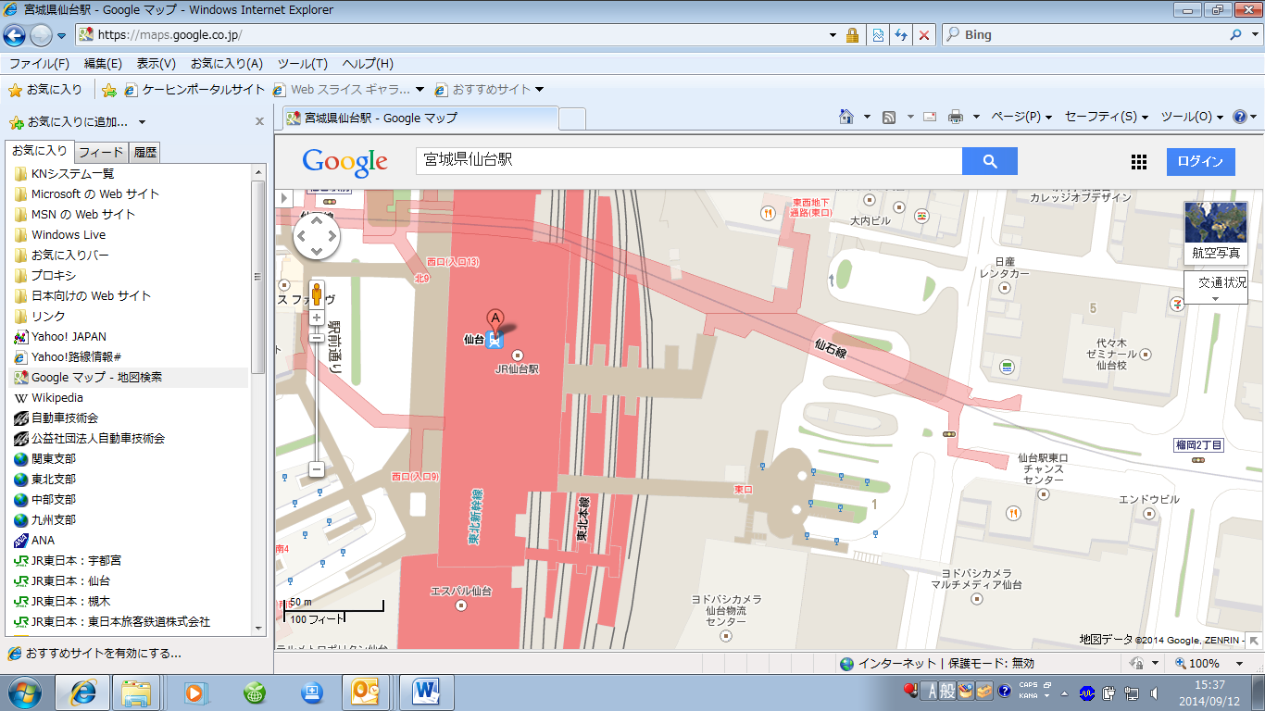
主催：（公社）自動車技術会 東北支部
事務局 後藤英利
（株）ケーヒン角田開発センター内
〒981-1505宮城県角田市角田字流197-1
TEL:0224-63-3493 CELL：080-5734-7201 FAX:0224-63-3892
E-mail: hidetoshi-goto@keihin-corp.co.jp
JR仙台駅
仙台駅東口

支部理事会・見学会・懇親会 出席回答申込締切日：10月16日（月）迄 事務局へお願い致します
ご氏名 |  |  | 個人会員番号
会社/学校名 |  |  | 所属・役職/学科名
ご連絡先 | TEL
ご連絡先 | E-mail
見学会 | 参加 ／ 不参加 |  |  | 集合場所 |  | 仙台駅／現地（ ）
理事会（理事のみ） | 参加 ／ 不参加 |  |  | 解散場所 |  | 現地／懇親会場／仙台駅
懇親会 | 参加 ／ 不参加 |  |  |  |  | 現地／懇親会場／仙台駅
宿泊 | 参加 ／ 不参加 |  |  | ※該当項目を○で囲んで下さい
見学会（翌日11/4） | 参加 ／ 不参加

